
Baltix GNU/Linux kompaktiniame diske yra:
CD
viduje
- Intuityvi grafinė darbalaukio aplinka (GNOME), su trimačiais darbalaukio efektais.
- Interneto naršyklė Mozilla Firefox ir el. pašto programa bei kalendorius (užduočių planavimo/grupinio darbo sistema) Evolution.
- Mobilaus (3G/EDGE/GPRS) interneto Bitė/Vodafone bei Omniconnect palaikymas.
- Biuro paketas OpenOffice.org versija 2.x su Novell pagerinimais.
- Biuro ir interneto programose veikia lietuvių, anglų ir kitų kalbų rašybos tikrinimas.
- Totem Media Player, palaikantis DVD, MPEG, AVI, Divx, Xvid, Theora, VideoCD ir kitus Lietuvoje naudojamus video bei MP3, Ogg Vorbis, CD ir kitus audio formatus.
- CD, DVD įrašymo bei muzikos, filmų kopijavimo programos – Kino, Brasero ir kitos.
- Mokomosios – lavinamosios programos vaikams – Gcompris, TuxPaint, Atomix.
- Stalo, kortų ir kitokie žaidimai – pasjansas, šachmatai, sudoku, Go ir kt.
- Nuotraukų tvarkymo/darbo su skaitmeniniais fotoaparatais ir video kameromis programos bei nuotraukų ir paveiksliukų redagavimo programa GIMP 2.4 .
- Vektorinės grafikos bei braižymo programos Inkscape, OpenOffice.org Draw.
- Duomenų bei sistemos atstatymo įrankiai, tame tarpe ir ištrintų nuotraukų, video ir kitų failų atstatymo įrankį PhotoRec bei TestDisk..
- Internetinės telefonijos bei susirašinėjimo programos (suderinamos su Google Talk, Netmeeting, MSN ir kitom, palaikančiom XMPP/Jabber bei SIP/H.323 interneto pokalbių standartus).
- Kompiuterio aparatūrinės įrangos (RAM atminties, kietojo disko ir t.t.) testavimo įrankiai - memtest, badblock ir kt, taip pat tinklo analizės ir administravimo įrankiai.
- Baltix palaiko visus populiarius archyvų formatus (zip, arj, cab, rar, 7z, gz ir kt.).
Auksiniai rėmėjai:
UAB „Sisteminio Administravimo Technologijos ir Įranga“ (turi informacjos saugumo ISO/IEC 27001 ir ISO 9001 standartus) www.sat.lt
UAB „Programuotojų artelė“ www.pov.lt
UAB „Skaitmeninio Sertifikavimo Centras“ www.ssc.lt

UAB „Saugūs Duomenys“ www.sdl.lt
UAB „Mano numeris“ www.numeris.lt

Pagrindiniai rėmėjai:
UAB „Zeturija“ www.zeturija.lt
Lenovo atstovybė Lietuvoje www.lenovo.com/lt

 – operacinė sistema

paprastam kompiuterio naudojimui

Lietuvos rinkai pritaikytas programų rinkinys, aktyviai tobulinamas nuo 2002 m.
Baltix diske yra visko, ko reikia naudojantis kompiuteriu namuose ar biure - interneto naršyklė, tekstų redaktorius, mokomosios programos ir t.t.,
viso, daugiau nei 200 programų, įrankių bei žaidimų.

Baltix GNU/Linux CD - puikus sprendimas įsigyjant kompiuterį:
- iškart galėsite pilnai naudotis kompiuteriu!
- nereikės jokių papildomų programų!
- susigrąžinsite iki 24% kompiuterio kainos!

Kelios Baltix ypatybės:
- Linux sistema – geriausias pasirinkimas Internetui! Atspari virusams - jie negali užkrėsti nei programų, nei pačios sistemos.
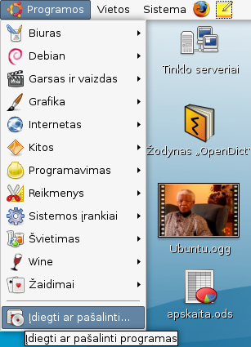Baltix pagrindinis meniu:
- Operacinę sistemą ir programas galite naudoti tiesiai iš CD, neįdiegdami į kompiuterį (LiveCD)!
- Galite iškart žiūrėti filmus, klausytis muzikos - sistema supranta visus populiariausius video bei garso formatus!
- Galite paleisti Windows sistemai skirtas programas bei žaidimus.
- Sistema ir pagrindinės programos yra išverstos į lietuvių, rusų, anglų ir kitas kalbas.
- Anglų -- Lietuvių, Lietuvių -- Vokiečių žodynai jūsų paslaugoms – programa OpenDict
- Sukurtas Ubuntu bei Debian GNU/Linux pagrindu

Baltix 1.0 Infobalt 2005 m. parodoje pelnė "Geriausio lietuviško ITTE produkto" apdovanojimą. Jau įsigyta daugiau nei 25000 Baltix kopijų.
http://baltix.akl.lt

Biuro programų paketas
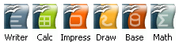www.openoffice.lt
Tai šiuolaikinis biuro programų paketas verslui bei namams, pilnai pritaikytas Lietuvos rinkai. Yra tekstų redaktorius, skaičiuoklė, pateikčių (skaidrių) bei duomenų bazių programos, braižymo bei formulių rašymo įrankiai ir kt. Galimybėmis ir darbo principu labai panašus į „MS Office“ paketą. OpenOffice.org numatytas darbui su standartizuotais dokumentų formatais (pagrindinis formatas yra tarptautinis ISO OpenDocument standartas), tačiau palaiko ir daugelį nestandartizuotų nuosavybinių formatų, pvz .doc, .xls ir kt. Iš OpenOffice galima lengvai eksportuoti (išsaugoti) failus į PDF formatą.

Teksto redagavimui – rašyklė „Writer“
Tai patogi ir profesionali tekstinių dokumentų redagavimo programa, galimybėmis ir darbo principu primenanti „MS Word“. Turi viską, ko gali prireikti rašant paprastus ar sudėtingus dokumentus, moka atidaryti bei išsaugoti MS Word failus (.doc, suderinamumas ~98%). Yra automatinis rašybos ir skyrybos tikrinimas beveik visoms pasaulio kalboms.

Elektroninių lentelių skaičiuoklė – „Calc“
Moderni el. lentelių programa, galinti analizuoti duomenis ir pateikti rezultatus diagramose ar grafikuose. Galimybėmis ir darbo principu analogiška „MS Excel“ - suderinamas ~95%

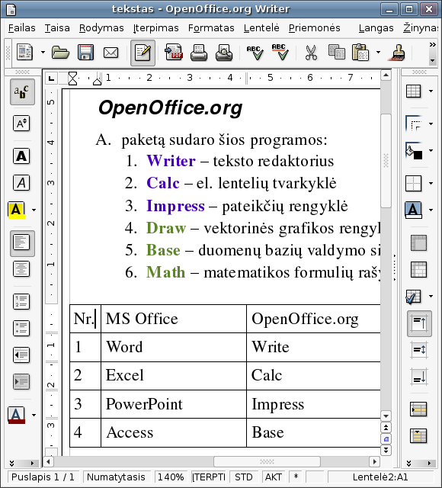
Pristatymams - „Impress“
Su Impress bus lengva kurti įspūdingas pateiktis (skaidres) - „MS PowerPoint“ analogas.
Gali eksportuoti pateiktis į swf (flash) bei PDF formatus – patogu pateikiant internete.

Schemoms ir kitiems brėžiniams - „Draw“
Vektorinės grafikos programa.
Turi daug patogių priemonių schemų ir diagramų darymui.

Duomenų bazėms bei ataskaitoms - „Base“
Profesionali duomenų bazių sistema, panaši į MS „Access“. Galima dirbti su daugeliu DB serverių - MySQL, Oracle, ir kt.

Atsakymai į dažnai užduodamus klausimus
(daugiau atsakymų - http://baltix.akl.lt/wiki):
1. Kaip prisijungti prie Interneto ?
- jei naudojatės laidiniu, kabelinės televizijos internetu, bevieliu (wireless) ar DSL ryšiu su pastoviu IP adresu (ne PPPoE) - tuomet tiesiog pasileiskite tinklo nustatymo įrankį: iš viršutinio meniu išsirinkit "Sistema"->"Administravimas"->"Tinklo nustatymai" (System->Administration->Networking). Tada paspauskite 2 kartus ant reikiamos tinklo sąsajos (plokštės) (dažniausiai bus "Ethernet ryšys" eth0, arba "Bevielis ryšys" ath0) ir išsirinkite jūsų interneto ryšiui tinkamą konfigūraciją - "Statinis IP adresas" (nepamirškite vėliau nurodyti DNS serverių adresų!) arba "DHCP" (automatinis tinklo parametrų nustatymas). Jei nežinote ką pasirinkti – pabandykite „DHCP“
- jei naudojatės DSL/PPPoE interneto ryšiu - pasileiskite DSL/PPPOE interneto nustatymo įrankį: iš viršutinio meniu išsirinkite "Sistema"->"Administravimas"->"DSL/PPPOE interneto nustatymai" (System->Administration->ADSL/PPPOE configuration) ir atsakykite į šio įrankio pateikiamus klausimus – įveskite vartotojo vardą bei slaptažodį pagal jūsų DSL tiekėjo duotas instrukcijas. Jei kokie nors klausimai bus neaiškūs - tiesiog pasirinkite standartiškai siūlomą atsakymą.
- Jei dažnai naudojatės skirtingais bevieliais tinklais - naudokite network-manager įrankį, kurį rasite viršutiniame skydelyje, šalia laikrodžio.
2. Ką daryti, jei Baltix GNU/Linux nepasileidžia startuodamas iš CD ?
- Jei kompiuteryje yra 256 MB ar mažiau operatyviosios atminties (RAM) – iš pradinio CD startavimo meniu pasirinkite punktą „Įdiegti“ (angl. Install);
- Pradiniame CD meniu paspauskite F4 ir išsirinkite „Paleisti/įdiegti alternatyviu grafiniu režimu“. Jei tai nepadės – patikrinkite operatyviąją atmintį (RAM) bei ar nėra CD defektų. Jei RAM ir CD geri – pradiniam CD meniu paspauskite F6 ir įrašykit šiuos parametrus (po vieną ar kelis iškart):
acpi=off arba noapic nolapic arba pci=noacpi arba hpet=disable arba generic.all_generic_ide=1
3. Kaip įdiegti Baltix GNU/Linux į kompiuterį (kompiuterio kietąjį diską) ?
- Paleiskite Baltix OS iš CD ir spauskite ant darbastalyje esančio leistuko "Įdiegti į kompiuterį" (Install to hard disk). Pilnas įdiegimo instrukcijas rasite Baltix kompaktiniame diske, doc aplanke.
- Baltix sistemą taip pat galite startuoti (ar įdiegti) paleidę setup.exe failą, esantį Baltix CD diske.
4. Kaip keisti grafinės aplinkos (pvz. ekrano raišką) bei prisijungusio naudotojo nustatymus (pvz. slaptažodį)?
- grafinės aplinkos bei prisijungusio naudotojo nustatymų keitimas GNOME grafinėje aplinkoje yra viršutiniame meniu "Sistema"->"Nustatymai" (System->Preferences).
5. Kaip keisti sisteminius nustatymus, pridėti/konfigūruoti išorinius įrenginius (pvz. spausdintuvus) bei programinę įrangą ?
- Sisteminiai nustatymai bei papildomų išorinių įrenginių (pvz. spausdintuvų), taip pat programinė įrangos konfigūravimas GNOME grafinėje aplinkoje yra viršutiniame meniu "Sistema"-> "Administravimas" (System->Administration).
6. Kaip įdiegti/tvarkyti programinę įrangą Baltix GNU/Linux ar Ubuntu OS?
- Jei turite interneto ryšį, viršutiniame meniu reikia pasirinkti "Programos"->"Įdiegti ar pašalinti...". Tuomet viršuje pasirinkite Rodyti: „Visas Programas“. Programas įdiegti bei pašalinti galite uždėdami ar nuimdami varnelę šalia programos pavadinimo ir paspausdami mygtuką „Pritaikyti“. Papildomas programinės įrangos saugyklas galite įjungti iš viršutinio meniu pasirinkę "Sistema"->"Administravimas"->"Programinės įrangos saugyklos" (Software Sources).
- Jei neturite interneto ryšio, jums reikia turėti specialiai Debian ar Ubuntu OS (kurių pagrindu padaryta Baltix) paruoštus programinės įrangos paketus (DEB formate), tiesiog paspauskite pelės klavišu ant .deb failo ir atsiradusiame dialoge paspauskite mygtuką „Įdiegti paketą“ ("Install").
- Jei turite Ubuntu įdiegimo (ne Live) CD/DVD ar kitoje laikmenoje įrašytus DEB paketus tuomet galite paketų paieškai ir įdiegimui naudoti tas pačias priemones kaip ir programinės įrangos įdiegimui iš Interneto, prieš tai prieš įdiegiant paketus iš CD/DVD reikia įtraukti juose esamų paketų aprašymus į sistemos programinės įrangos saugyklų sąrašą - užleiskite "Sistema"->"Administravimas"->"Paketų tvarkyklė Synaptic" ir iš meniu "Keisti" išsirinkite "Pridėti CD-ROM"
7. Ką daryt jei nepasileidžia grafinė aplinka (pvz pakeitus vaizdo plokštę)?
- Jei jums dėl kokių nors priežasčių (pvz. pakeitus monitorių ar vaizdo plokštę) nepasileidžia grafinė aplinka (xserver) - prisijunkite tekstiniame režime ir įvykdykite komandą:
sudo dpkg-reconfigure -phigh xserver-xorg
ir paleiskite kompiuterį iš naujo - paspauskite Ctrl+Alt+Delete klavišus

